

**Jurnal Sistem Informasi dan Telematika (Telekomunikasi, Multimedia dan Informatika)**



**Prototype dan Implementasi Smart Lock dengan Akses E-KTP untuk Keaamanan Rumah Berbasis Internet Of Things**

**Graha Prakarsa, Reni Nursyanti, Vani Maharani Nasution**

Jurusan Sistem Informasi, Fakultas Teknologi Dan Informatika

Jurusan Informatika, Fakultas Teknologi Dan Informatika

Jurusan Sistem Informasi, Fakultas Teknologi Dan Informatika

Universitas Informatika Dan Bisnis Indonesia

Bandung, Indonesia

gprakarsa@gmail.com, reninursyanti@gmail.com, vanimaharaninasution@gmail.com



**Abstract-**The crime rate and expertise of thieves, especially house theft, are very high, making the author make the idea of innovative door security devices that are efficient and practically do not need to use conventional locks anymore, namely door security using Radio Frequency Identification (RFID) based on the Internet of Things using the NodeMcu Lolin V3 microcontroller. Radio Frequency Identification (RFID) reads the UID E-KTP and PIN as a door opener by utilizing Internet of Things technology using wireless that is connected to the website can be monitored via Smartphone. This research uses the Prototype method so that the public knows the initial model of this research. The results of this study can be concluded that Smart Lock uses E-KTP and PIN access as well as UPS batteries to allow access to still be able to enter even if the power is out and is made to increase security and does not need to use conventional keys to make the house safe and practical which is operated with a NodeMCU microcontroller as a circuit control center using Arduino IDE software that can be controlled remotely with the website.

**Keywords: RFID, E-KTP, UPS, NodeMCU, IoT**

**Abstrak-**Tingkat kriminalitas dan keahlian pencuri khususnya pencurian rumah sangat tinggi, membuat penulis membuat gagasan inovasi alat pengaman pintu yang efisien dan praktis tidak perlu menggunakan kunci konvensional lagi yaitu pengamanan pintu dengan menggunakan Radio Frequency Identification (RFID) berbasis Internet of Things dengan menggunakan mikrokontroler NodeMcu Lolin V3. Radio Frequency Identification (RFID) membaca UID E-KTP dan PIN sebagai pembuka pintu dengan memanfaatkan teknologi Internet of Things dengan menggunakan wireless yang terhubung pada website dapat di monitoring melalui Smartphone. Penelitian ini menggunakan metode Prototype agar masyarakat mengetahui model awal dari penelitian ini. Hasil penelitian ini dapat disimpulkan bahwa Smart Lock menggunakan akses E-KTP dan PIN serta baterai UPS untuk memungkinkan akses tetap dapat masuk meski listrik mati dan dibuat untuk meningkatkan keamanan serta tidak perlu menggunakan kunci konvensional membuat rumah menjadi aman dan praktis yang dioperasikan dengan mikrokontroler NodeMCU sebagai pusat kendali rangkaian menggunakan software Arduino IDE yang dapat dikontrol secara jarak jauh dengan website.

**Kata Kunci: RFID, E-KTP, UPS, NodeMCU, IoT**

1. **Pendahuluan**

Rumah Cerdas (Smart Home) adalah aplikasi gabungan antara teknologi dan pelayanan yang dikhususkan pada lingkungan rumah dengan fungsi tertentu yang bertujuan meningkatkan keamanan, efiensi dan kenyamanan penghuninya.[1] Sistem Smart Home biasanya terdiri dari perangkat monitoring, perangkat kontrol dan otomatis ada beberapa perangkat yang dapat diakses menggunakan komputer [2].

Salah satu sistem dan perangkat yang ada pada smart home adalah Smart Lock untuk mengunci pintu yang menyampaikan informasi dan perintah antara satu dan lainnya. Minimnya keamanan pintu rumah yang selama ini masih konvensional menggunakan kunci pintu sebagai kunci dan sering terjadi pencurian, maka kita memerlukan kunci yang praktis, efisien dan lebih banyak keamanan dalam mengunci pintu[3].

Internet of Things (IoT) adalah struktur di mana obyek, orang disediakan dengan identitas eksklusif dan kemampuan untuk pindah data melalui jaringan tanpa memerlukan dua arah antara manusia ke manusia yaitu sumber ke tujuan atau interaksi manusia ke komputer[4]. Smart Lock adalah sebuah kunci pintu yang untuk pengoperasianya dapat dilakukan dengan cara yang tidak biasa. Dalam hal ini pengoperasian dapat dilakukan dengan menggunakan sidik jari, password, ketukan, komunikasi bluetooth bahkan dengan menggunakan jaringan internet[5]. Untuk meminimalisir hal-hal yang tidak diinginkan, maka sistem keamanan rumah dibuat untuk pengamanan dari pencurian dengan memanfaatkan e-KTP sebagai identitas kita untuk masuk kedalam rumah. Akses e-KTP hanya dapat dilakukan oleh e-KTP yang sudah diinput oleh sistem supaya dapat terjamin keamanannya, tidak semua orang dapat masuk atau mengakses pintu tersebut. Dengan adanya sistem keamanan menggunakan e-KTP maka hanya e-KTP tertentu yang dapat terdeksi oleh alat untuk bisa masuk[6].

Pengaksesan pintu untuk membaca e-KTP dibutuhkan teknologi indetifikasi objek tersebut seperti RFID. Radio Frequency Identification (RFID) merupakan teknologi yang mampu mengidentifikasi berbagai objek menggunakan gelombang radio, terdiri dari 2 bagian yaitu tag atau transponder dan reader[7]. Elektronik Kartu Tanda Penduduk (e-KTP) dapat digunakan sebagai RFID tag karena didalamnya sudah terdapat nomor ID unik yang tersimpan dalam chip pada e-KTP tersebut. Pada alat ini juga memanfaatkan wireless sebagai jembatan informasi kepada penghuni rumah apabila terjadi percobaan membuka pintu yang dilakukan oleh orang lain yang tidak dikenal atau e-KTP miliknya yang tidak terdeteksi oleh sistem atau alat RFID tersebut.

Selain itu juga, perangkat ini terdapat alarm (Buzzer), Selenoid Door Lock dan LCD sebagai output dari alat ini yang berfungsi untuk mendukung proses alat tersebut untuk mampu bekerja jika terjadi kesalahan atau permasalahan supaya alat tersebut dapat dijalankan dengan sebaik mungkin.[8] Sistem tersebut menggunakan internet yang dapat dapat memonitoring melalui website[9].

NodeMCU merupakan development board yang dikembangkan dari chip ESP8266 untuk keperluan IoT yang kompatibel dengan Arduino[10]. NodeMCU memiliki bentuk yang ringkas, akan tetapi didalamnya sudah terintegrasi GPIO, PWM (Pulse Width Modulation), 12C, dan ADC. NodeMCU dapat di diprogram menggunakan software Arduino yaitu Arduino Integrated Development Environment (IDE). Arduino IDE berfungsi untuk menuliskan kode program yang digunakan untuk mengontrol NodeMCU[11].

Mikrokontroler adalah sebuah sistem komputer yang seluruh atau sebagian besar elemennya dikemas dalam satu chip IC,sehingga sering disebut single chip microcomputer. Mikrokontroler merupakan sistem komputer yang mempunyai salah satu atau beberapa tugas yang sangat spesifik[12].

Ada 2 mode, Online yang dapat terhubung atau terkoneksi dengan internet wireless dan Offline yang dapat diakses menggunakan keypad (memasukan pin/password) secara manual. Karena kunci yang masih digunakan adalah model konvensional sehingga pencuri dengan mudah membuka pintu maka diperlukannya keamanan pintu dengan membuat sistem smart lock pada pintu dengan akses E-KTP dan Pin. Apabila terjadi gangguan pada jaringan internet maka diperlukan akses pin menggunakan keypad agar mempermudah akses masuk jika sedang mengalami gangguan jaringan. Sistem ini dapat lebih aman dan praktis karena tidak perlu menggunakan kunci konvensional lagi serta tidak mengalami kekhawatiran apabila tidak ada daya listrik atau mati listrik.

1. **Metodologi**

Metode penelitian merupakan suatu teknik atau mekanisme kegiatan dan prosedur cara bagaimana suatu penelitian dilaksanakan.Dalam bidang teknologi, orientasi produk teknologi yang dapat dimanfaatkan untuk kehidupan manusia adalah produk yang berkualitas, hemat energi, menarik, harga murah, bobot ringan, dan ekonomis. Penelitian yang dilakukan penulis berjenis kualitatif dimana proses penelitian yang digunakan adalah metode Prototype.



Gambar 1. Skema Penelitian

Adapun penjelasan mengenai setiap tahapan yang terkait di skema penelitian pada gambar 3.1 adalah sebagai berikut:

1. **TahapannIdentifikasi Masalah**

Tahap identifikasi masalah ini bertujuan untuk mengetahui bagaimana permasalahan yang sedang dialami dalam penelitian. Masalah yang akan dikaji pada tahap ini akan dijabarkan dan dijadikan penelitian serta didapatkan informasi yang berkaitan dengan masalah tersebut.

1. **Tahap Pemahaman Teoritis**

Tahap ini, penulis melakukan studi literatur untuk mencari referensi mengenai permasalahan yang ada guna mendukung penelitian yang sedang dilakukan. Mencari berbagai sumber atau bahan referensi melalui buku-buku, jurnal-jurnal ilmiah dan hasil penelitian terkait penerapan IOT dan Smart Door Lock.

1. **Tahapan Analisis Dan Desain**

Tahap analisis ini menggunakan tahapan analisis kebutuhan, desain sistem, dan prototype. Pada tahap analisis kebutuhan penulis menggunakan software Arduino, windows 10 dan spesifikasi INTEL i3 RAM 12GB yang dibutuhkan untuk melakukan proses pada aplikasi yang digunakan. Tahap desain penulis melakukan pembuatan desain alat serta penggambaran alat.

Sebelum ke langkah selanjutnya, perlu dilakukan pengecekan apakah pada proses sebelumnya sudah mencapai tujuan atau perlu diperbaikan lebih lanjut atau tidak, jika semua proses sudah mencapai tujuan maka tidak perlu masuk ke tahap prototype lagi, melainkan dapat langsung ke tahap implementasi dan uji coba atau testing alat, dan sebaliknya jika proses belum mencapai tahap target dan perlu perbaikan lebih lanjut, maka masuk ke tahap prototype sampai memenuhi kebutuhan.

1. **Tahapan Implemantasi Dan Uji Coba/Testing**

pembuatan program dan mengimplementasikan alat dan bahan selanjutnya melakukan pengujian sistem menggunakan web untuk akses poin

1. **Kesimpulan**

Pada tahap ini penu lis menarik kesimpulan dan membuat laporan peneltian yang dibuat apakah memang terbukti dapat digunakan untuk kehidupan sehari-hari serta dapat membantu permasalahan yang terjadi di ligkungan.

1. **Hasil dan Pembahasan**
2. **Kebutuhan Perangkat Keras Dan Lunak** 

Adapun perangkat keras yang digunakan dalam pembuatan adalah sebagai berikut:

* 1. NodeMCU Lolin V3.0 wifi ESP8266
  2. RFID (Radio Frequency Identification Device)
  3. LCD (Liquid Crystal Display) 20x4
  4. 12C (Inter Integrated Circuit)
  5. Selenoid Door Lock
  6. Limit Switch
  7. Keypad Matrix 4x4
  8. Kabel Jumper
  9. UPS (Uninterruptible Power System)
  10. Adaptor 12V 2A

Adapun spesifikasi perangkat lunak yang dapat digunakan selama penelitian pengembangan adalah sebagai berikut:

* 1. Arduino IDE (Integrated Development Environment) versi 1.8.19 berfungsi sebagai teks editor untuk membuat,mengedit dan juga memvalidasi kode program.
  2. PHP versi 7.4.28 sebagai Bahasa pemrograman.
  3. MySQL sebagai mengolah basis data.

1. ***Use Case Dagram* E-KTP dan PIN**

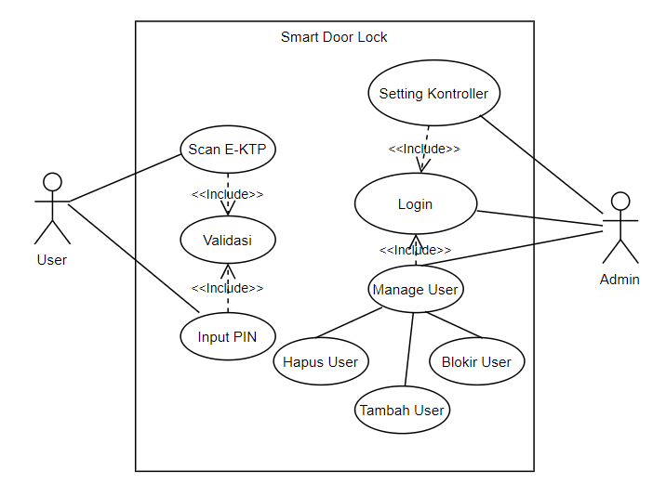

Gambar 2. *Use Case* Diagram E-KTP dan PIN

1. **Perancangan Sekenario**

Berdasarkan Tabel 1 dalam aturan yang ditetapkan berupa E-KTP dan PIN yang masuk dalam kategori Mode Online dan Mode Offline adalah sebagai berikut:

**Tabel 1. Perancangan Sekenario**

|  |  |  |  |
| --- | --- | --- | --- |
| **Mode Input** | **Input Scan E-KTP/PIN** | **Hasil yang Di Harapkan** | **Keterangan** |
| Online | Nomor ID pada E-KTP **058EE189ACC100** | Sistem dapat membaca UID dan membuka pintu. | Valid/Terdaftar |
| Online | PIN **11223** | Sistem dapat membuka pintu dengan PIN. | Valid/Terdaftar |
| Offline | Nomor ID pada E-KTP **058EE189ACC100** | Sistem dapat membaca UID dan membuka pintu. | Invalid/Tidak Terdaftar |
| Offline | PIN **00000** | Sistem dapat membuka pintu dengan PIN. | Valid/Terdaftar |

1. **Diagram Blok**

Perancangan dilakukan berdasarkan blok perblok dari setiap rangkaian dimana tiap bloknya mempunyai fungsi masing-masing dari blok ke blok lainnya yang merupakan kesatuan rangkaian blok yang saling berhubungan serta membentuk satu kesatuan untuk menunjang kerja dari sistem.

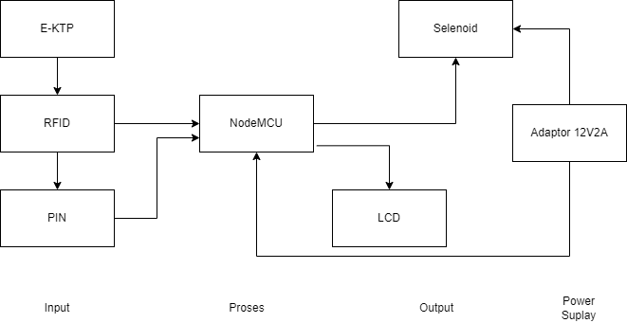

Gambar 3. Rangkaian Diagram Blok

Diagram blok diatas dijelaskan bahwa input yang masuk pada mikrokontroler dan output pada mikrokontroler menggerakan solenoid door lock. Dapat dilihat pentingnya peranan mikrokontroler akan mengolah input dan mengatur output. Maka dapat disimpulkan bahwa mikrokontroler tersebut merupakan pengendali utama atau otak dari sistem.

1. **Flowchart Sistem E-KTP dan PIN**

Flowchart sistem ini dimulai dengan memproses mikrokontroller atau NodeMCU, kemudian akan ada keputusan dimana tombol power pada UPS baterai akan dinyalakan (ON) atau dimatikan (OFF), setelah itu membaca dan menscan chip pada E-KTP yang memiliki nomor identitas unik ke RFID Reader dan menginput PIN untuk akses pada keypad. Kemudian data pemilik chip E-KTP dan PIN tersebut akan dikirimkan website melalui koneksi internet dan id pemilik akan ditampilkan pada LCD lalu sistem akan membuka kunci pintu dengan menarik tuas pengait dari selenoid door lock.

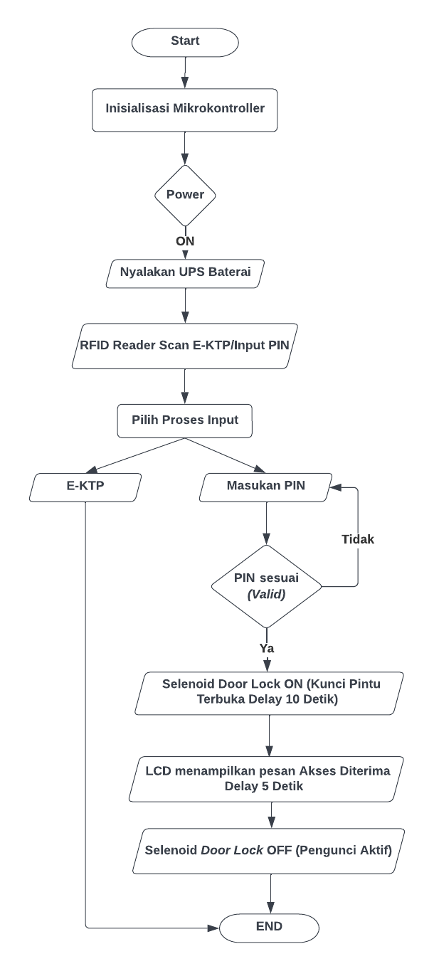

Gambar 4. *Flowchart* Sistem E-KTP dan PIN

1. ***Class* Diagram**

Class diagram menggambarkan struktur sistem dari segi pendefinisian kelas-kelas yang akan dibuat untuk membangun sistem. Dalam class diagram memiliki kelas yang terdiri atribut dan operasi. Atribut yang merupakan variable sedangkan operasi adalah fungsinya. Berikut adalah rancangan class diagram seperti gambar.

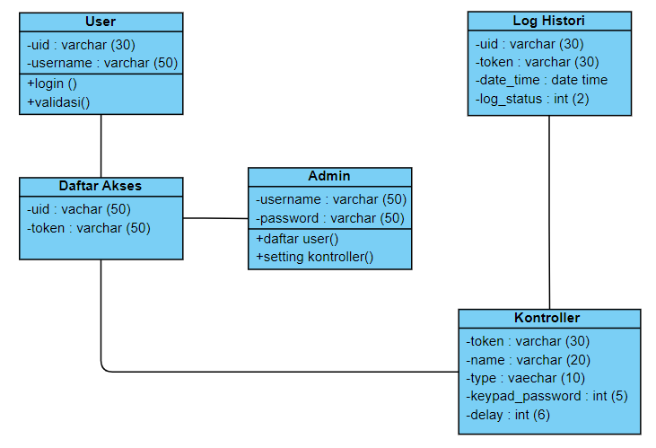

Gambar 5. *Class* Diagram

1. **Konfigurasi Microkontroler**

Konfigurasi perangkat lunak yang terhubung dari Arduino IDE ke Wifi akses poin dan Website endpoin (ip yang bisa diakses).

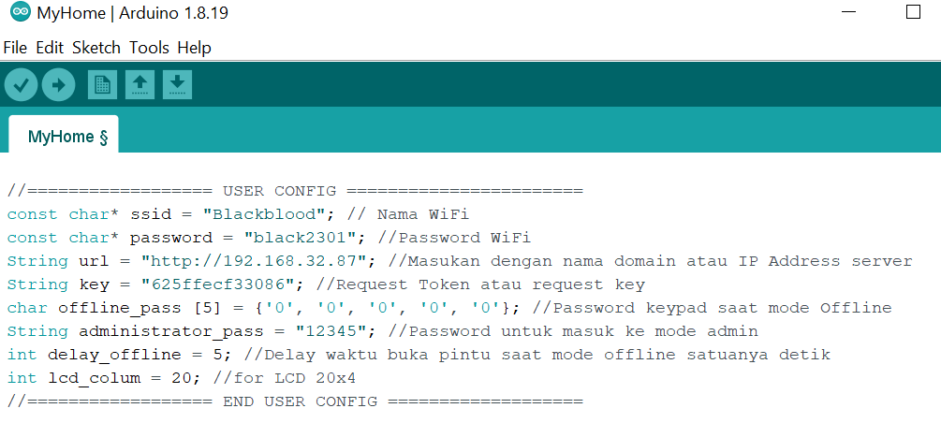

Gambar 6. Konfigurasi Microcontroler

Konfigurasi Mikrokontroler dilakukan untuk meghubungkan wifi ke perangkat atau alat agar dapat terkoneksi sebagai jembatan utama alat untuk dapat berfungsi dengan baik. Pertama adalah mengkonfigurasi wifi yang digunakan. Penulis menggunakan hostpot pada smartphone sebagai wifi dengan nama Blackblood dan memasukan password yang sesuai pada hostpot. Ip hostpot yang tertera dengan domain http://192.168.32.87 ini juga dapat diakses melalui browser di smartphone. Request token atau key ini didapat dari kontroler pada website. Pada konfigurasi mikrokontroler ini kita dapat memasukan password mode online dan password mode admin serta delay waktu buka pintu

1. **Konfigurasi Sistem**

Konfigurasi PIN, Wifi dan LCD pada Arduino IDE. Berikut ini adalah Konfigurasi Sistem pada Gambar 7.

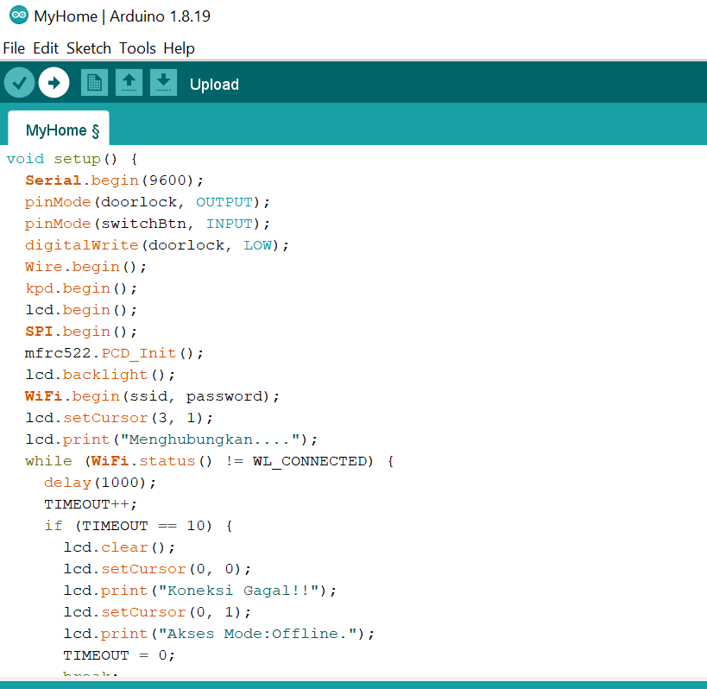

Gambar 7. Konfigurasi Sistem

Konfigurasi Sistem ini mengkonfigurasi sistem pada input dan output door lock dengan memasukan ssid dan password wifi yang terkoneksi yang akan tampil pada LCD. Jika koneksi mode online gagal maka sistem akan masuk ke mode offline.

1. **Pengujian Alat**

Pengujian alat berdasarkan mode input Online dan Offline yang dimulai dengan pengujian pada RFID untuk membaca inputan E-KTP dan inputan pada PIN yang sudah didaftarkan pada sistem. Sistem akan membaca inputan E-KTP dan PIN dengan 2 mode Online dan Offline. Pada saat Online, sistem akan membaca E-KTP dan solenoid akan membuka pintu lalu menutupnya kembali. Pada mode Online, sistem dapat membuka pintu secara otomatis dengan menggunakan E-KTP dan PIN yang sudah didaftarkan. Sedangkan pada mode Offline, sistem hanya membuka pintu dengan menggunakan PIN.

Tabel 2. Pengujian Alat

|  |  |  |  |  |
| --- | --- | --- | --- | --- |
| **Mode Input** | **Input Scan E-KTP/PIN** | **Hasil yang Di Harapkan** | **Hasil Pengujian** | **Keterangan** |
| Online | Nomor ID pada E-KTP **058EE189ACC100** | Sistem dapat membaca UID dan membuka pintu. |  | Valid/  Terdaftar |
| Online | PIN **11223** | Sistem dapat membuka pintu dengan PIN. |  | Valid/  Terdaftar |
| Offline | Nomor ID pada E-KTP **058EE189ACC100** | Sistem dapat membaca UID dan membuka pintu. |  | Invalid/  Tidak Terdaftar |
| Offline | PIN **00000** | Sistem dapat membuka pintu dengan PIN. |  | Valid/  Terdaftar |

1. **Website**

Website Smart Door Lock ini berfungsi untuk memonitoring akses Door Lock dengan E-KTP dan menginput id unik dari E-KTP dan PIN untuk mode Online. Website ini yang diberi nama MyHome terdiri dari akses masuk yang diterima dan ditolak, managemen pengguna dan admin, pengaturan blokir dan kontroler dan terakhir sign out admin. Berikut tampilan website Smart Door Lock MyHome. Berikut tampilan website Smart Door Lock MyHome:

1. Tampilan Home

Tampilan awal pada Home MyHome dapat mengakses dan mengawasi pengunjung yang menggunakan akses masuk E-KTP yang sudah didaftarkan. Pada daftar pengunjung, kita dapat melihat dan mengawasi jumlah pengunjung siapa saja yang sudah masuk menggunakan akses E-KTP. Kemudian jumlah pengguna adalah akses E-KTP yang telah didaftarkan dan hanya jumlah pengguna yang telah didaftarkan saja yang dapat masuk dengan akses E-KTP. Website ini juga dapat membuat daftar admin baru.

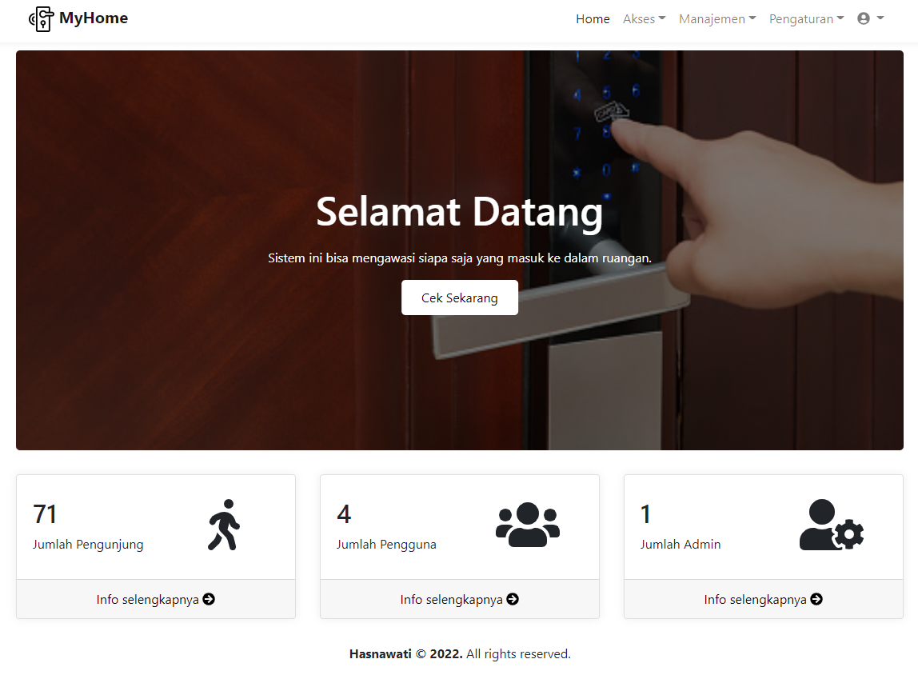

Gambar 8. Tampilan halaman home

1. Tampilan Akses Diterima dan Ditolak

MyHome memiliki akses diterima dan ditolak oleh sistem apabila E-KTP belum di daftarkan. E-KTP yang sudah didaftarkan pada sistem akan memunculkan histori mulai dari UID (id unik) pada E-KTP, Username E-KTP, Access dan Date Time.

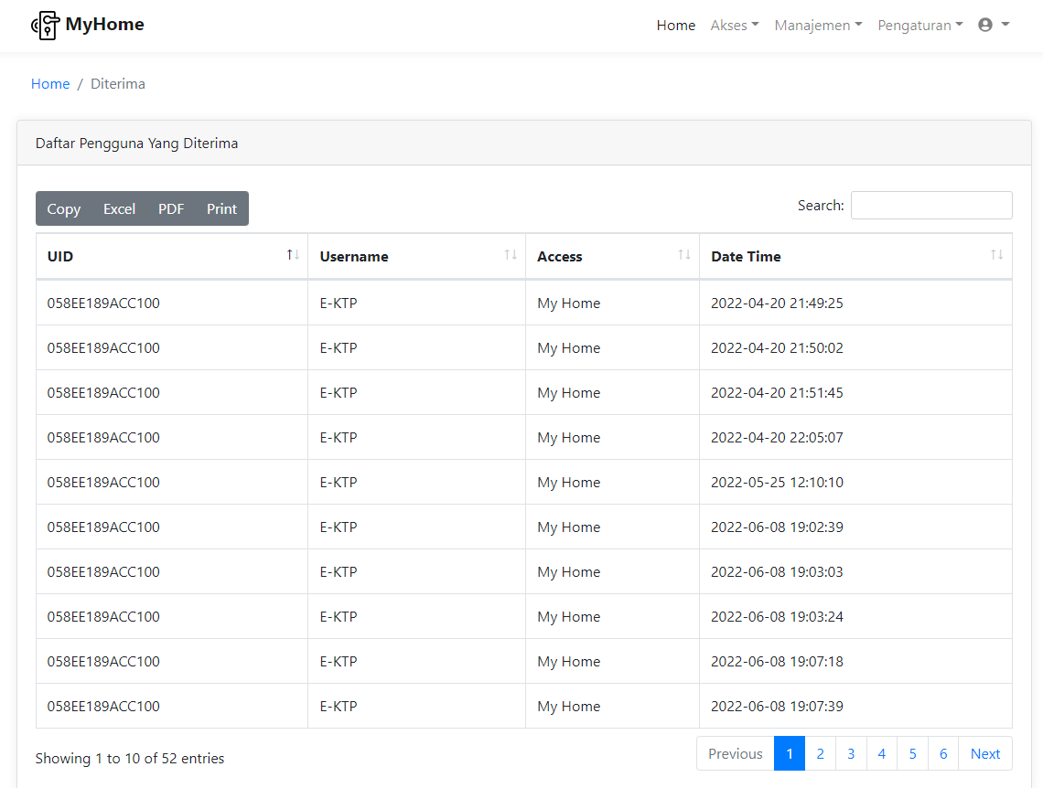

Gambar 9. Tampilan halaman Diterima

Berdasarkan Gambar 9 diatas daftar penguna yang diterima oleh sistem untuk UID yang telah didaftarkan dengan Usernamenya adalah E-KTP lalu akses masuknya adalah MyHome. Kemudian kita dapat melihat Date Timenya mulai dari Tanggal,Hari dan Tahun beserta jamnya

Berbeda dengan daftar pengguna yang diterima, daftar pengguna yang ditolak adalah daftar uid dan username yang belum didaftarkan pada sistem. Apabila UID tersebut belum terdaftar maka sistem akan menolak untuk membaca solenoid untuk membuka pintu secara otomatis atau online. Daftar pengguna yang ditolak akan memunculkan histori atau riwayat pada menu akses lalu ditolak. Apabila ada UID E-KTP lain yang mencoba untuk masuk, UID tersebut akan muncul pada histori ditolak karena UID tersebut belum didaftarkan pada sistem. Berikut adalah hasil dari tampilan Akses Ditolak dari MyHome pada Gambar 10.

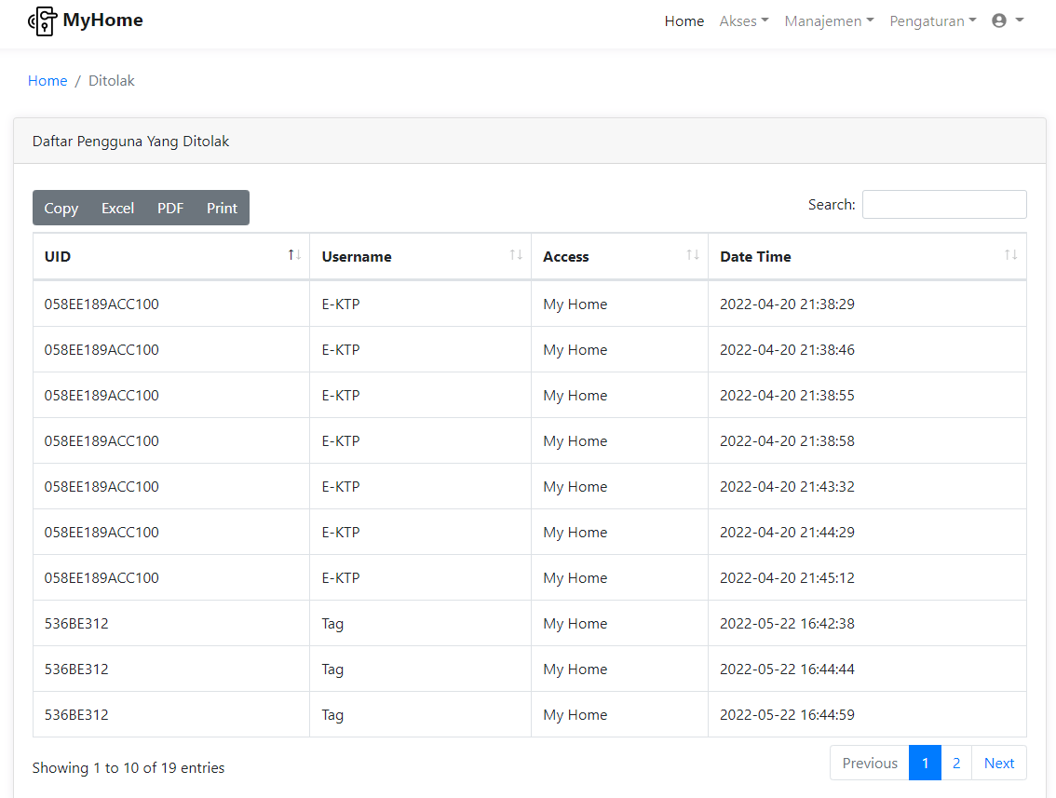

Gambar 10. Tampilan Akses ditolak

1. Tampilan Halaman Managemen User Dan Admin

Berikut adalah asil dari tampilan Managemen User atau pengguna.

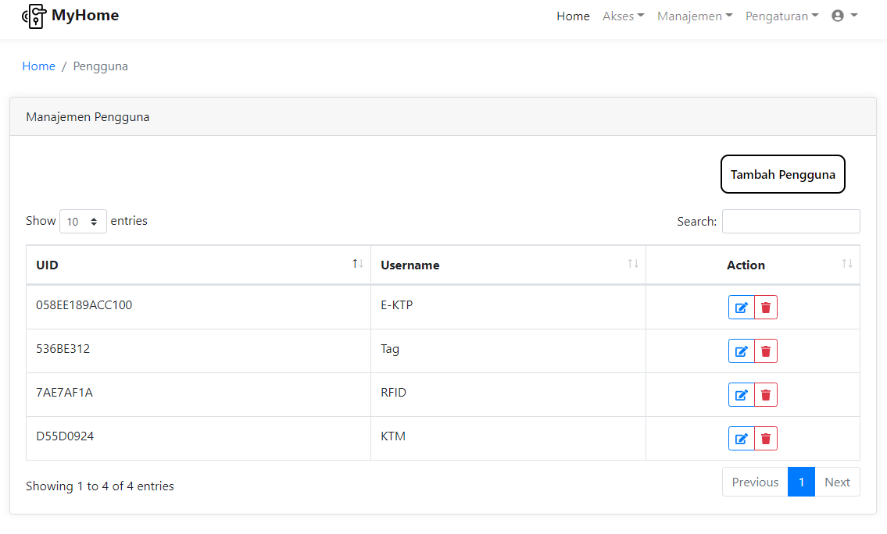

Gambar 11. Tampilan halaman manajemen user

1. Tampilan Pengaturan Blokir dan Kontroler

MyHome tidak hanya memiliki fitur atau menu akses dan managemen saja melainkan terdapat menu Blokir dan Kontroler. Admin dapat memblokir UID dan Username. Apabila admin ingin membuka kembali Blokirnya, maka admin dapat mengaktifkan Kembali daftar blokir dengan mengklik user access pada menu action pada tabel.

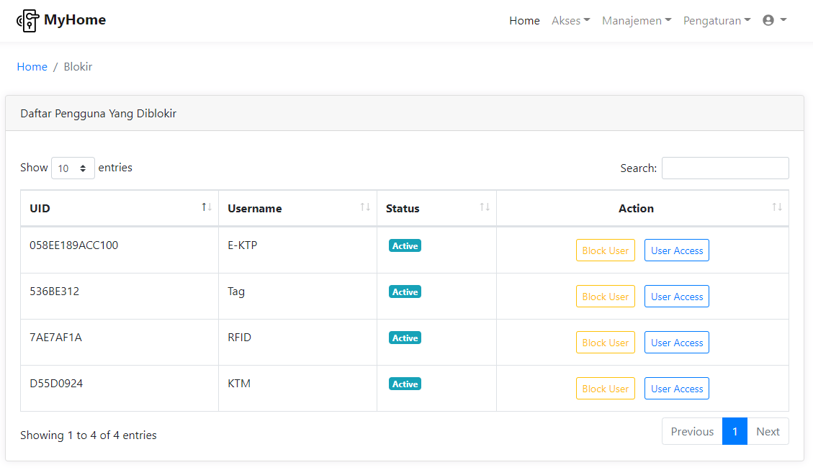

Gambar 12. Tampilan Pengaturan Blokir

Menu pengaturan yang terdapat dua fitur yaitu Blokir seperti Gambar 12 diatas juga memiliki menu Kontroler. Kontroler berperan sangat penting dalam mengoperasikan sistem pengendalian. Tanpa adanya Kontroler maka MyHome tidak akan menjadi salah satu akses poin untuk melihat atau mengontrol sistem Smart Door Lock yang terhubung dengan alat Door Lock. Kontroler yang digunakan adalah NodeMCU sebagai otak utama dalam pengoprasian sistem yang deprogram melalui software Arduino IDE.

Menu untuk akses masuk kedalam ruangan dibutuhkannya setting pada mikrokontroler yang terdapat di menu pengaturan kemudian muncul menu kontroler. Berikut ini adalah menu dari kontroler pada Gambar 13.

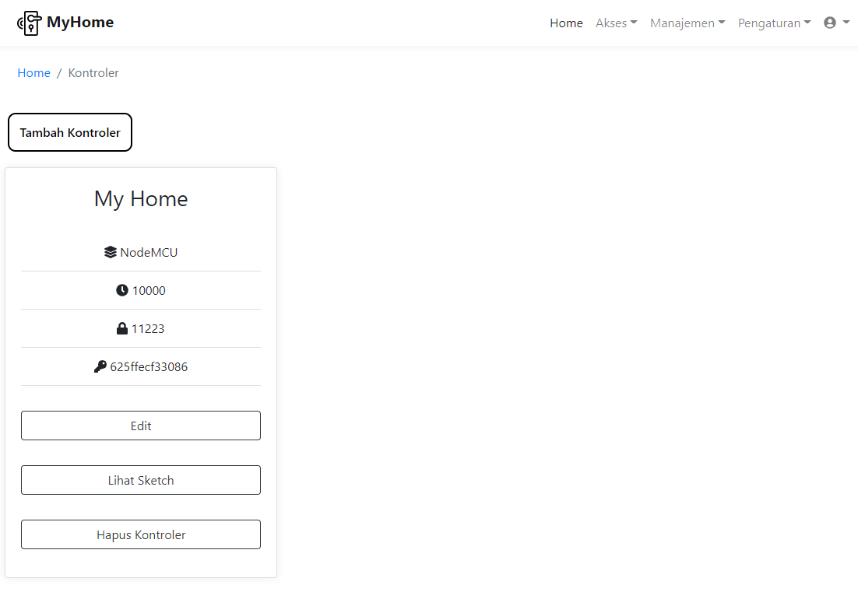

Gambar 13. Tampilan Kontroler

Berdasarkan Gambar 13 diatas, MyHome merupakan akses untuk masuk kedalam suatu ruangan. NodeMCU adalah mikrokontroller. Terdapat waktu delay setelah akses pintu terbuka dengan delay 10000 ms yang artinya 10 detik. Selain akses E-KTP pada mode Online, bisa juga menggunakan PIN yang sudah diinputkan adalah 11223. 625ffecf33086 merupakan request key atau token untuk terhubung ke Arduino IDE.

1. **Kesimpulan**



Berdasarkan hasil penelitian dan pembahasan “Prototype dan Implementasi Smart Lock dengan Akses E-KTP untuk Keaamanan Rumah Berbasis Internet Of Things” dapat disimpulkan bahwa:

* 1. Untuk meningkatkan keamanan menggunakan Smart Lock dengan Akses E-KTP dan PIN. Sistem ini dapat lebih aman dan praktis karena tidak perlu menggunakan kunci konvensional lagi serta tidak mengalami kekhawatiran apabila tidak ada daya listrik atau mati listrik.
  2. Smart Lock ini dapat membuat rumah menjadi lebih aman dan lebih praktis karena tidak lagi menggunakan kunci konvensional yang dioperasikan dengan mikrokontroler NodeMCU sebagai pusat kendali rangkaian dan diprogram menggunakan software IDE Arduino. Smart lock ini terintegrasi dengan website untuk mengontrol pengunjung yang telah diizinkan masuk dan dapat dikontrol secara jarak jauh yang dapat diakses menggunakan smartphone.

1. **Daftar Pustaka**
   1. Yurnama, T. F., & Azman, N. (2009). Perancangan Software Aplikasi Pervasive Smart Home. Seminar Nasional Aplikasi Teknologi Informasi, Universitas Negeri Yogyakarta, 2009(Snati), E2–E5.
   2. RY Endra, A Cucus, FN Affandi, The Concept and Implementation of Smart Room using Internet of things (IoT) for Cost Efficiency and Room Security, Journal of Physics: Conference Series 1381 (1), 012018.
   3. Febriyanto, E., & Suprayogi, D. (2019). Prototype Sistem Smart Lock Door Dengan Timer Dan Fingerprint Sebagai Alat. 19(1).
   4. Wilianto, & Kurniawan, A. (2018). Sejarah , Cara Kerja Dan Manfaat Internet of Things. Matrix, 8(2), 36–41.
   5. Setyawan, A. (2017). *Trainer Model Smart Door Lock Sebagai Media Pembelajaran Pada Mata Kuliah Perancangan Sistem Elektronika* (Vol. 110265, P. 110493).
   6. Dheni Prastyawan. (2021). Smart Home Kunci Pintu Berbasis Mikrokontoler Arduino dan E-KTP. 1086–1097. https://doi.org/10.1007/978-3-030-01174-1_82
   7. Maryono. (2005). Dasar-dasar Radio Frequency Identification (RFID), Teknologi Yang Berpengaruh di Perpustakaan. In Media Informasi (Vol. 14, Issue 20, pp. 18–29)
   8. Stefanni, V. A. (2021). Rancang Bangun Hardware Sistem Keamanan Berlapis Kunci Pintu Rumah Berbasis E-Ktp Dan Fingerprint. http://eprints.poltektegal.ac.id/325/%0Ahttp://eprints.poltektegal.ac.id/325/1/LAPORAN TA_VIA ADITIA S_edited_5-1 %283%29.pdf
   9. Ry Endra, A Cucus, Fn Affandi, D Hermawan, Implementasi Sistem Kontrol Berbasis Web Pada Smart Room Dengan Menggunakan Konsep Internet Of Things, Jurnal Explore:2019.
   10. Fadila, F., & Djaksana, Y. M. (2021). Prototype Sistem Pengaman Pintu Menggunakan Eletronik Kartu Tanda Penduduk (E-Ktp) Berbasis Node Mcu Esp8266. Prosiding Seminar Informatika Dan Sistem Informatika, 6, 60–75. http://openjournal.unpam.ac.id/index.php/SNISIS/article/view/14908.
   11. Eka Prasetiyo, F., & Setiyadi, D. S. (2021). Sistem Pendeteksi Ancaman Keamanan Rumah Dengan Menggunakan Telegram Berbasis Internet Of Things. Jurnal ICT : Information Communication & Technology, 20(1), 127–132. <https://doi.org/10.36054/jict-ikmi.v20i1.340>.
   12. Arafat. (2016). Sistem Pengamanan Pintu Rumah Berbasis Internet Of Things (Iot) Dengan Esp 8266. Science, 195(4279), 639. Https://Doi.Org/10.1126/Science.195.4279.639.